TP1: Implementação das funções de alocação de memória sobre um vetor estático

1. Introdução

As funções malloc, realloc e free são utilizadas para gerenciamento de memória, um recurso crucial para qualquer programa, e cuja manipulação na linguagem C deve ser feita diretamente. É importante entender o funcionamento dessas funções para compreender suas limitações e os processos internos de gerenciamento de memória.

Nesse trabalho, o objetivo é implementar as funções de gerenciamento de memória sobre um vetor estático de memória. É necessário garantir que elas funcionem de acordo com suas funções homólogas de alocação dinâmica em C, inclusive em casos especiais, conforme pode ser visto em [1], [2] e [3]. Também devem ser criadas funções para inicialização e finalização do gerenciamento de memória, e para impressão dos dados da memória. É dado um programa principal main.c, que usa as funções criadas no TP para utilizar a memória estática. Essas funções e estruturas são criadas num arquivo valloc.c, e deve ser criado um arquivo header valloc.h para que seja possível a utilização dessas funções no programa principal. O programa main.c recebe um arquivo de entrada com instruções de alocação da memória, e interpreta-o, chamando as funções da biblioteca de acordo.

Pretende-se com esse trabalho adquirir um conhecimento mais apurado dos processos internos da linguagem C para gerenciamento de memória.

2. Implementação

Estrutura de Dados
A memória é representada simplesmente como um vetor estático de tamanho de 1024576 bytes (um vetor de unsigned char). O tamanho máximo 1024576 é dado pela constante MAX_MEM. Os dados dos blocos são representados pelo TAD Bloco, que representa um bloco livre ou ocupado na memória. Ele é representado da seguinte forma:

typedef struct bloco {
unsigned char *endereco;
int posicao;
size_t tamanho;
int ocupado;
struct bloco *proximo;
} Bloco;

Assim, armazenamos os dados de posição do início do bloco e tamanho do bloco, caso ele esteja ocupado temos ocupado igual a 1, do contrário ocupado é igual a 0. Armazenamos o endereço do bloco, e também armazenamos um ponteiro para o bloco de memória seguinte. Caso esse bloco não tenha nenhum bloco seguinte, proximo é um ponteiro NULL.

Funções e procedimentos

O TAD de Bloco possui as seguintes funções:

Bloco *inicializaLista(size_t tamanhoMemoria): Essa função aloca o primeiro bloco da lista usando a função malloc, dando a esse bloco a posição 0, e o tamanho igual a tamanhoMemoria passado. Determina o bloco como vazio, e sem próximo elemento. Por fim, retorna esse objeto.

Bloco *recebeBloco(Bloco *inicio, unsigned char *endereco): Essa função percorre a lista procurando o bloco cujo endereço inicial é igual ao endereço passado, retornando esse bloco assim que ele é encontrado. Caso o bloco não seja encontrado, retorna um ponteiro NULL.

Bloco *insereBloco(Bloco *inicio, Bloco novo): Essa função percorre a lista procurando um bloco que esteja vazio e seja grande o suficiente para que seja possível alocar o bloco recebido. Caso não seja encontrado, a função retorna NULL. Do contrário, o bloco é alocado, e se for necessário, é dividido em dois, alocando o bloco novo na primeira parte.

void insereDepois(Bloco *local, Bloco *novo): Função que insere o bloco novo logo após o bloco local.

int removeBloco(Bloco *inicio, unsigned char *endereco): Função que desaloca o bloco que possui o endereo recebido, juntando com os blocos adjacentes que também estiverem vazios. Retorna -1 caso o endereço não esteja na lista de blocos, ou 0 caso a operação seja bem sucedida.

O módulo valloc.c (a bliboteca de alocação de memória), possui as seguintes funções:

void inicializa_gerencia(void): Cria o primeiro item da lista de blocos, usando a função inicializaLista, e passa para o primeiro bloco o endereço inicial da memória.

void finaliza_gerencia(void): Libera os blocos de memória existentes. Percorre a lista usando a função removeBloco em todos os blocos, até sobrar apenas um bloco. Por fim, libera esse bloco.

void imprime_status_memoria(void): Percorre a lista de blocos, imprimindo na tela as informações de cada bloco (tamanho, posição e status).

void *valloc(size_t size): Recebe um tamanho de bloco e cria-o utilizando a função insereBloco. Caso seja possível fazer a inserção, define o endereço do início do bloco e retorna esse endereço. Caso não seja possível, retorna NULL.

void vfree(void *p): Caso receba um ponteiro NULL, não executa nenhuma operação. Do contrário, usa a função removeBloco para liberar a memória ocupada pelo bloco de endereço p.

void *vcalloc(size_t nitems, size_t size): Recebe o número de blocos que deve alocar e o tamanho de cada bloco. Essa função chama valloc utilizando o produto de nitens e size como parâmetro. Caso valloc retorne NULL, retorna NULL. Do contrário, preenche a memória recém-alocada com zeros e retorna um ponteiro para o início da memória alocada.

void *vrealloc(void *p, size_t size): Recebe um ponteiro para o início do bloco que deseja realocar e o novo tamanho desse bloco. Caso o ponteiro seja NULL, apenas aloca um novo bloco de memória usando valloc e retorna o endereço do início desse bloco na memória. Caso o tamanho seja 0, libera a memória ocupada por esse bloco usando vfree, e retorna NULL. Caso contrário, se o tamanho novo for menor que o tamanho atual, reduz o tamanho do bloco atual, dividino o bloco atual em dois, e unindo com o bloco seguinte caso ele esteja vazio, e retorna p. Caso o tamanho novo seja igual ao anterior, não faz nada e retorna p. Por fim, se o tamanho novo é maior que o anterior, copiamos os dados existentes na região de memória reservada pelo bloco atual em um vetor de dados. Em seguida, a função descobre se o bloco seguinte tem espaço o suficiente para a realocação. Se tiver, estende o bloco atual e retorna p. Do contrário, descobrimos se a região posterior e anterior ao bloco juntas com o bloco atual tem espaço o suficiente. Se tem, podemos ter certeza que há espaço para realocar, e portanto podemos fazer a realocação sem preocupações. Assim, usamos a função vfree para liberar a memória atual e usamos valloc para alocar o bloco com o tamanho novo, e copiamos os dados do bloco anterior na memória do bloco novo, retornando o endereço do início da memória do bloco novo. Caso o espaço adjacente não seja o suficiente, usamos valloc para alocar outra porção de memória para o bloco. Caso valloc retorne NULL, a função retorna NULL. Por fim, se o valloc foi bem sucedido, usamos vfree no bloco de memória anterior, e copiamos os dados do bloco anterior na memória do bloco novo, e por fim, retornamos o endereço do início do novo bloco alocado.

Organização do Código, Decisões de Implementação e Detalhes Técnicos

O TP possui 2 módulos divididos em 4 módulos principais: bloco.c e bloco.h que implementam o TAD de bloco usado nas funções de alocação, e valloc.c e valloc.h que implementam a biblioteca para alocação de memória em vetor estático.

Foi utilizado o tipo int para determinar se um bloco de memória está ocupado ou não, sendo 0 igual a bloco vazio e 1 igual a bloco cheio, pois como a linguagem C entende o valor 0 como falso, podemos usar esse valor em ifs e ele funcionará corretamente.

3. Análise de complexidade

Funções do TAD:

A análise será feita em função de n, sendo n o número de blocos na lista.

Função inicializaLista: Apenas aloca um bloco e configura-o, O(1).

Função recebeBloco: Entra em um loop que percorre a lista procurando um elemento, retornando-o assim que ele é encontrado. No pior caso ela passa por todos os elementos, portanto O(n).

Função insereBloco: Entra em loop que percorre a lista procurando um bloco em que possamos fazer a alocação, e caso encontre-o, faz algumas operações O(1) para garantir que o bloco seja alocado corretamente. No pior caso passa por todos os elementos, portanto O(n).

Função insereDepois: Faz uma inserção direta após o elemento recebido, portanto O(1).

Função removeBloco: Entra em loop que percorre a lista procurando pelo bloco que deve ser removido e pelo bloco anterior. Após isso, caso encontre-os, executa algumas operações O(1) para garantir que o bloco seja removido e os blocos adjacentes ajustados de acordo. No pior caso passa por todos os elementos, portanto O(n).
Funções do gerenciamento de memória:

A análise será feita em função de n, sendo n o número de blocos na lista.

Função inicializa_gerencia: Apenas chama inicilializaLista (que é O(1)) e define o endereço do bloco inicial, portanto O(1).

Função finaliza_gerencia: Percorre n-1 elementos da lista, chamando removeBloco (que é O(n)) em cada um para desalocá-los, e em seguida chama free no bloco inicial. Portanto, (n-1)*O(n) + O(1) = n*O(n) = O(n²).

Função imprime_status_memoria: Percorre todos os elementos da lista e mostra seus dados, portanto O(n).

Função valloc: Executa algumas operações O(1) e chama insereBloco, que é O(n), portanto O(n).

Função vfree: Caso o vetor não seja nulo, chama a função removeBloco (que é O(n)), portanto, O(n).

Função vcalloc: Executa operações O(1) para calcular o tamanho do bloco e para preencher a memória com zeros, e chama a função valloc (que é O(n)), portanto O(n).

Função vrealloc: Se o ponteiro for nulo, chama valloc (que é O(n)), se o tamanho for 0, chama vfree (que também é O(n)). Do contrário, chama recebeBloco (que é O(n)), e se o tamanho novo for menor que o atual, chama insereDepois (que é O(1)). Se o tamanho novo for igual ao antigo, faz uma operação O(1). Do contrário, se o espaço à sua frente for o suficiente, executa operações O(1). Se o espaço à sua frente não for suficiente, executará um vfree, um valloc, e um recebeBloco (O(n) + O(n) + O(n) = O(n)). Portanto, é O(n).

4. Testes

Foram realizados os testes recomendados na especificação e nos fóruns da disciplina. Os testes foram realizados em um Intel Core i5, com 4GB de memória em um Ubuntu 14.04 LTS (Trusty Tahr).

1.tst.i:
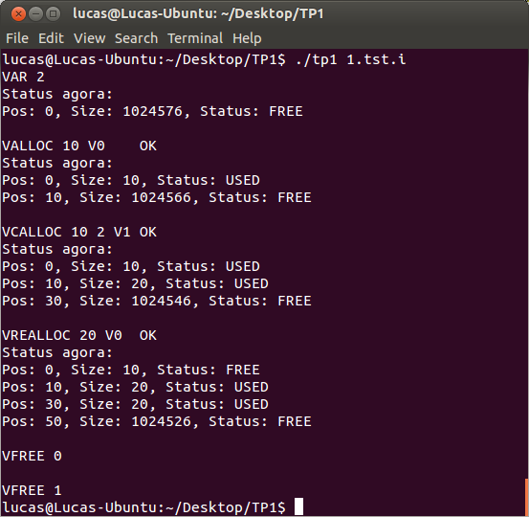

11.tst.i:

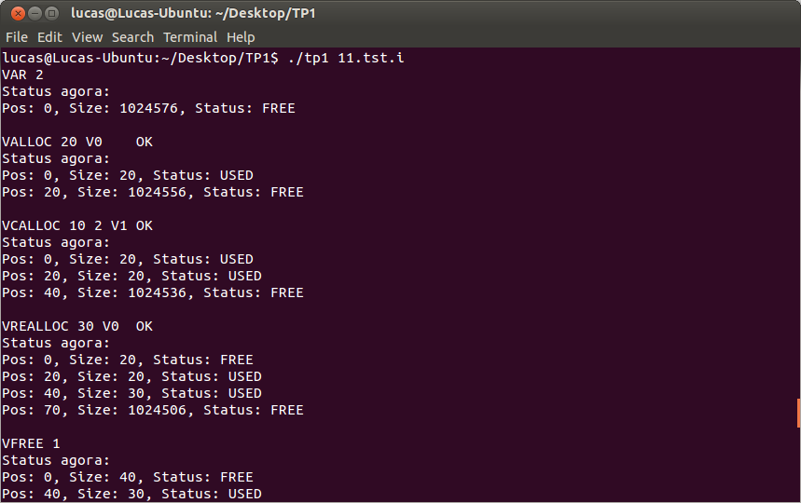

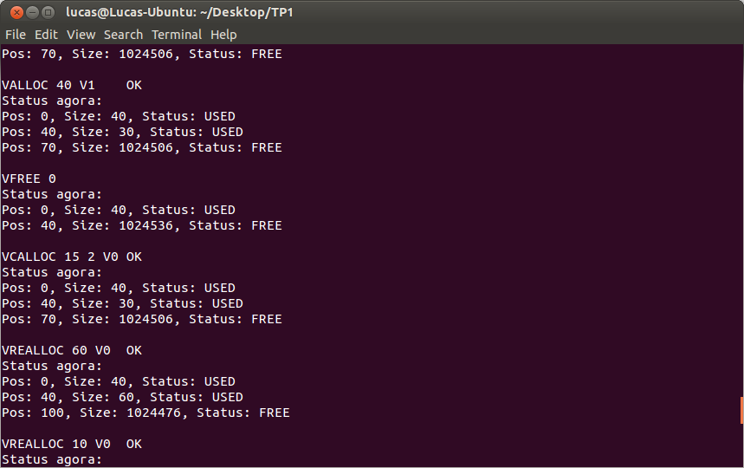

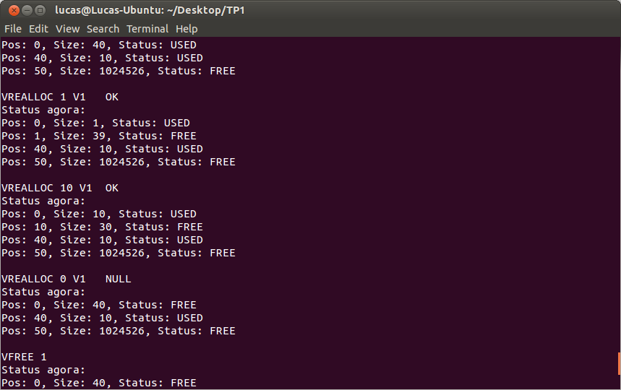

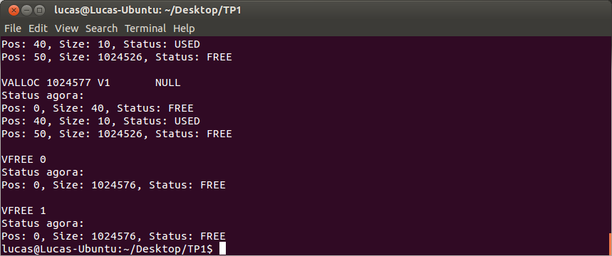

12.tst.i

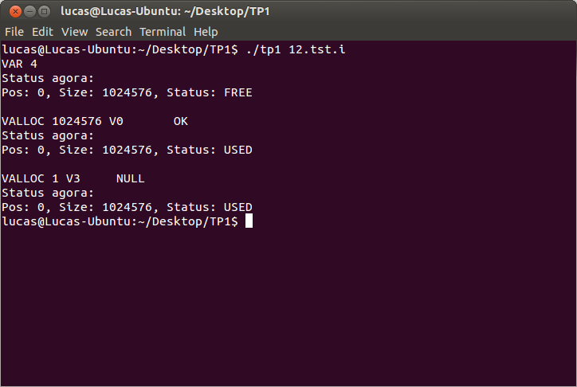

5. Conclusão

O trabalho foi um ótimo exercício de modularização, e levou a um maior entendimento do gerenciamento de memória em C. O desenvolvimento do código ocorreu sem grandes problemas, mas o processo de debug foi longo, para tratar todos os casos variados de chamada das funções de alocação, além de todos os casos em que a memória pode se encontrar, mas a presença dos testes permitiu encontrar os problemas rapidamente, e o uso das ferramentas gdb e valgrind foi crucial para a agilização desse processo.

A maior dificuldade foi descobrir todos os casos possíveis para a chamada das funções e todos os estados da memória na qual devemos operar, os "corner cases" que podem causar um comportamento inesperado. Uma vez encontrados esses casos, resolver o problema era simples. Foi fácil escrever a primeira versão do código em si.

Referências

[1] C++ Reference – malloc: Detalhes do funcionamento do malloc para várias situações. http://www.cplusplus.com/reference/cstdlib/malloc/

[2] C++ Reference – realloc: Detalhes do funcionamento do realloc para várias situações. http://www.cplusplus.com/reference/cstdlib/realloc/

[3] C++ Reference – free: Detalhes do funcionamento do free para várias situações. http://www.cplusplus.com/reference/cstdlib/free/

Anexos

Listagem dos programas:

• bloco.c
• bloco.h
• valloc.c
• valloc.h

